PRÁCTICA 4
EJERCICIO 1
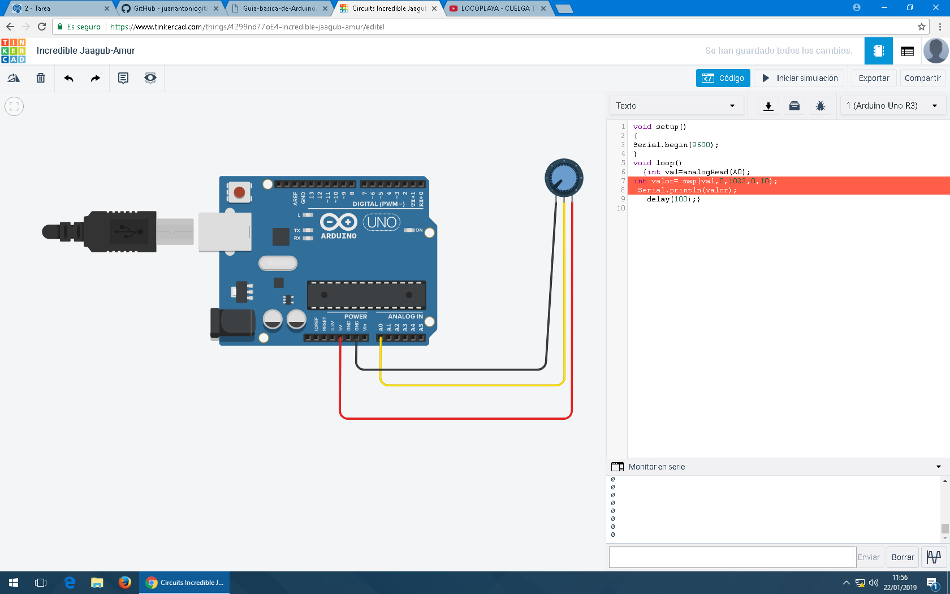
void setup()
{
Serial.begin(9600);
}
void loop()
{int val=analogRead(A0);
int valor= map(val,0,1023,0,10);
Serial.println(valor);
delay(100);}
EJERCICIO 2
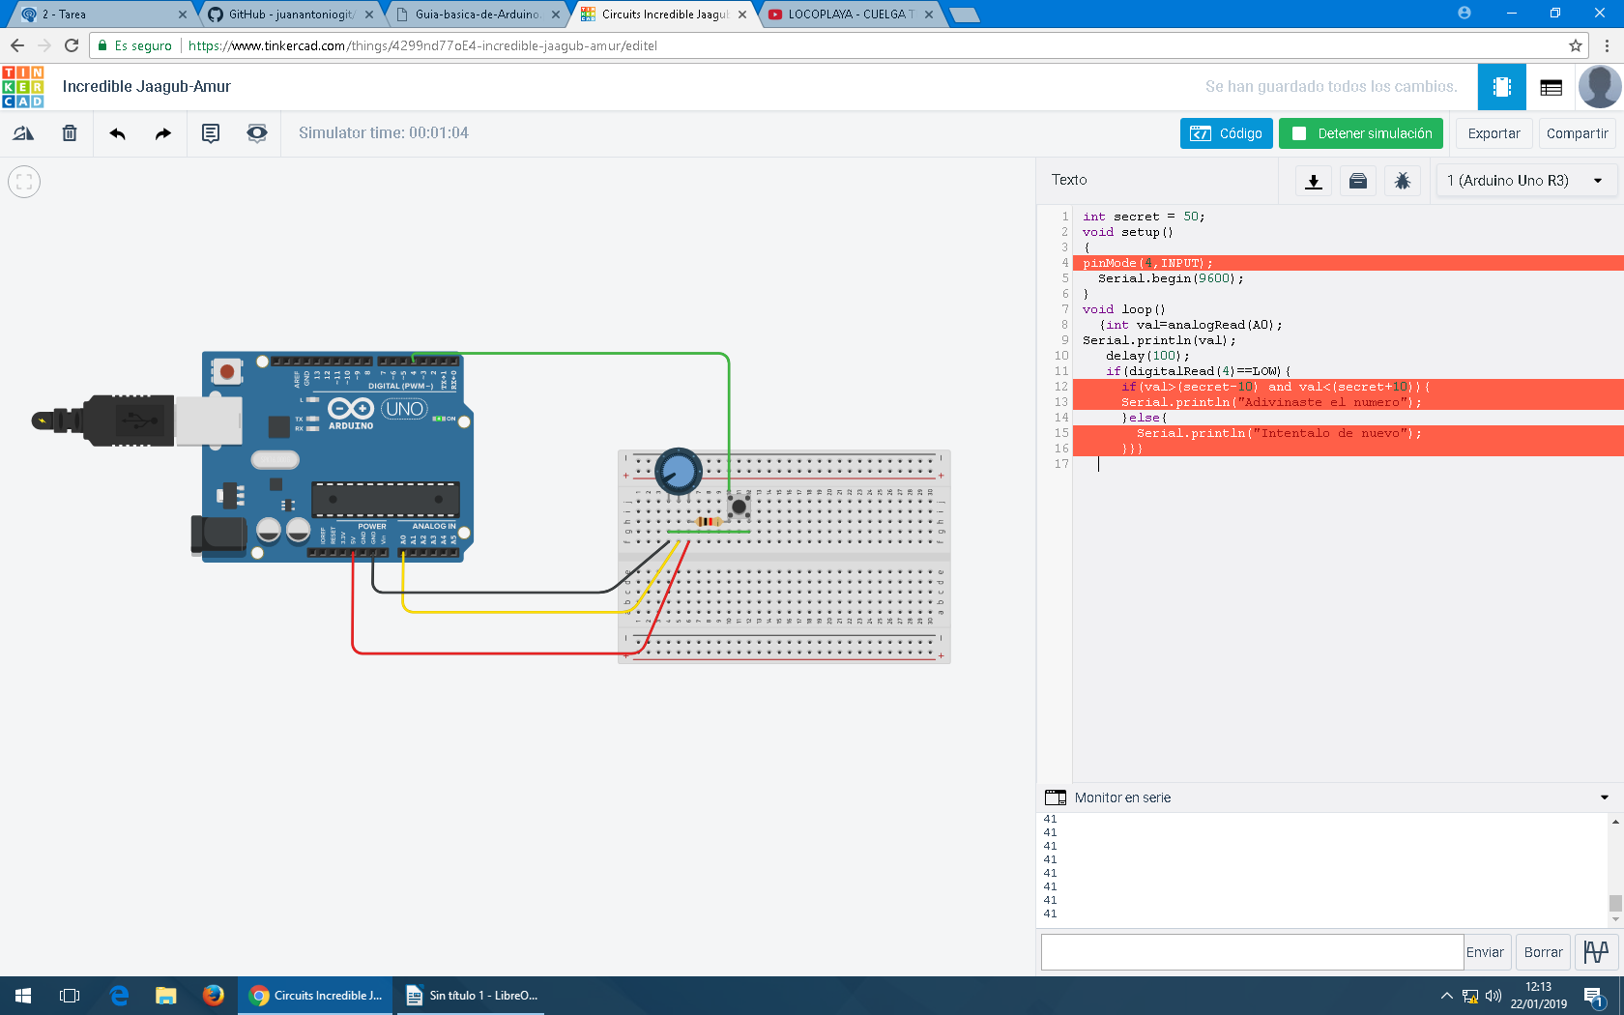
int secret = 50;
void setup()
{
pinMode(4,INPUT);
Serial.begin(9600);
}
void loop()
{int val=analogRead(A0);
Serial.println(val);
delay(100);
if(digitalRead(4)==LOW){
if(val>(secret-10) and val<(secret+10)){
Serial.println("Adivinaste el numero");
}else{
Serial.println("Intentalo de nuevo");
}}}

